# NSD ADMIN DAY01

1. [案例1：配置计算机名及工作组](http://tts.tmooc.cn/ttsPage/LINUX/NSDTN201801/ADMIN/DAY01/CASE/01/index.html" \l "case1)
2. [案例2：TCP/IP地址配置](http://tts.tmooc.cn/ttsPage/LINUX/NSDTN201801/ADMIN/DAY01/CASE/01/index.html" \l "case2)
3. [案例3：网络连通性测试](http://tts.tmooc.cn/ttsPage/LINUX/NSDTN201801/ADMIN/DAY01/CASE/01/index.html" \l "case3)

## **1 案例1：配置计算机名及工作组**

### **1.1 问题**

本例要求为修改计算机名并加入工作组：

1）设置计算机名：姓名拼音

2）设置工作组名：TARENA-NETWORK

### **1.2 方案**

修改Windows 2008服务器的计算机名（可设为自己的姓名拼音），将所属工作组名设为：Tarena-Network：

### **1.3 步骤**

实现此案例需要按照如下步骤进行。

**步骤一：修改Windows 2008服务器的计算机名（可设为自己的姓名拼音）。**

1）打开系统属性控制面板

通过“开始”-->“控制面板”-->“系统和安全”-->“系统”，可查看当前的计算机系统信息（版本、计算机名、工作组等），如图-1所示。

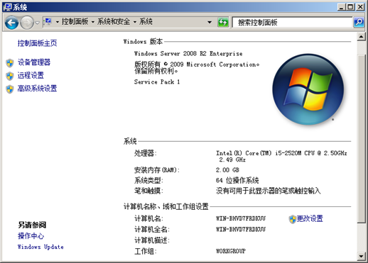

图－1

单击左侧的“高级系统设置”，可以打开“系统属性”设置，如图-2所示，切换到“计算机名”对话框。

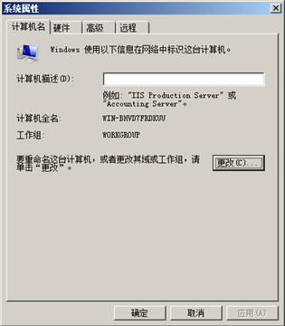

图－2

2）修改计算机名及所属工作组名。

通过系统属性修改计算机名、工作组

在“系统属性”的“计算机名”标签页中，单击“更改”按钮，弹出的对话框中会显示了当前设置的计算机名、工作组名信息，如图-3所示。

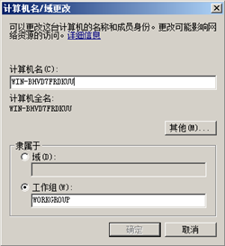

图－3

根据实验要求设置修改计算机名（比如Teacher），将工作组名设为TARENA-NETWORK，如图-4所示，单击“确定”执行修改。

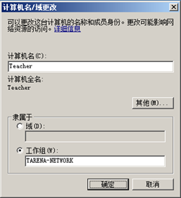

图－4

成功加入后会看到加入工作组欢迎信息（工作组由第一台加入的计算机自动创建），如图-5所示。

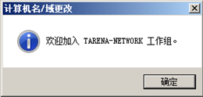

图－5

确定后，会提示需要重启以完成计算机名、域名的更改，如图-6所示。

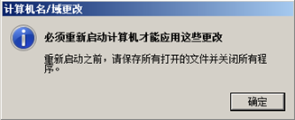

图－6

关闭“系统属性”设置，根据提示“立即重新启动”计算机，再次以Administrator登入系统，确认计算机名、工作组信息等已经修改，如图-7所示。

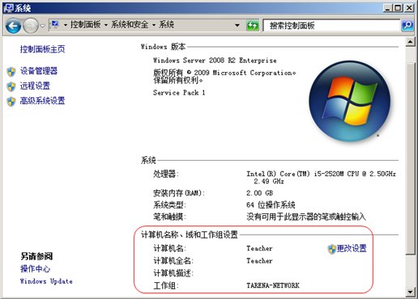

## **2 案例2：TCP/IP地址配置**

### **2.1 问题**

为主机配置以下网络参数：

1）IP地址 192.168.1.10

2）子网掩码 255.255.255.0

3）网关 192.168.1.254

4）DNS 202.106.0.20

5）查看配置参数

### **2.2 方案**

使用1台Windows 2008虚拟机，给其配置ip地址确保其可以正常的通信。

### **2.3 步骤**

实现此案例需要按照如下步骤进行。

**步骤一：为Windows 2008服务器配置IP地址，通过控制面板设置网卡的IP地址。**

1）通过“开始”-->“控制面板”-->“网络和Internet”-->“网络和共享中心”-->“更改适配器设置”可查看网络连接列表，双击“本地连接”-->“属性”-->“Internet协议版本4（TCP/IPv4）”，可打开属性设置窗口。将IP地址设置为192.168.1.10，子网掩码255.255.255.0、网关设置为192.168.1.254、DNS设置为202.106.0.20，如图-8所示，单击“确定”保存，如图-8所示

/

图-8

2）通过本地连接属性中的“详细信息”可确认设置结果，如图-9所示

3)通过命令行查看网卡的IP地址

单击“开始”-->“运行”，输入“cmd”并确定，如图-10所示

将会打开cmd命令控制台窗口，如图-11所示

/

图-11

执行命令“ipconfig /all”可查看当前IP地址的详细配置：

1. C**:\**Users**\**Administrator**>** ipconfig **/**all
2. Windows IP 配置
3. 主机名 **.** **.** **.** **.** **.** **.** **.** **.** **.** **.** **.** **.** **.** **:** WIN**-**BHVD7FRDKUU
4. 主 DNS 后缀 **.** **.** **.** **.** **.** **.** **.** **.** **.** **.** **.** **:**
5. 节点类型 **.** **.** **.** **.** **.** **.** **.** **.** **.** **.** **.** **.** **:** 混合
6. IP 路由已启用 **.** **.** **.** **.** **.** **.** **.** **.** **.** **.** **:** 否
7. WINS 代理已启用 **.** **.** **.** **.** **.** **.** **.** **.** **.** **:** 否
8. 以太网适配器 本地连接**:**
9. 连接特定的 DNS 后缀 **.** **.** **.** **.** **.** **.** **.** **:**
10. 描述**.** **.** **.** **.** **.** **.** **.** **.** **.** **.** **.** **.** **.** **.** **.** **:** Intel**(**R**)** PRO**/1000** MT Network Connection
11. 物理地址**.** **.** **.** **.** **.** **.** **.** **.** **.** **.** **.** **.** **.** **:** **00-**0C**-29-68-96-**8E
12. DHCP 已启用 **.** **.** **.** **.** **.** **.** **.** **.** **.** **.** **.** **:** 否
13. 自动配置已启用**.** **.** **.** **.** **.** **.** **.** **.** **.** **.** **:** 是
14. 本地链接 IPv6 地址**.** **.** **.** **.** **.** **.** **.** **.** **:** fe80**::6996:**7ae3**:**7c3b**:4841%11(**首选**)**
15. IPv4 地址 **.** **.** **.** **.** **.** **.** **.** **.** **.** **.** **.** **.** **:** **192.168.1.10(**首选**)**
16. 子网掩码 **.** **.** **.** **.** **.** **.** **.** **.** **.** **.** **.** **.** **:** **255.255.255.0**
17. 默认网关**.** **.** **.** **.** **.** **.** **.** **.** **.** **.** **.** **.** **.** **:** **192.168.1.254**
18. DHCPv6 IAID **.** **.** **.** **.** **.** **.** **.** **.** **.** **.** **.** **:** **234884137**
19. DHCPv6 客户端 DUID **.** **.** **.** **.** **.** **.** **.** **:** **00-01-00-01-**1A**-**0B**-72-75-00-**0C**-29-68-96-**8E
20. DNS 服务器 **.** **.** **.** **.** **.** **.** **.** **.** **.** **.** **.** **:** **202.106.0.20**
22. TCPIP 上的 NetBIOS **.** **.** **.** **.** **.** **.** **.** **:** 已启用
23. **..** **..**
24. C**:\**Users**\**Administrator**>**

## **3 案例3：网络连通性测试**

### **3.1 问题**

为主机设置以下网络参数并测试连通性：

1)主机1配置IP地址 192.168.1.10，子网掩码 255.255.255.0

2)主机2配置IP地址 192.168.1.20，子网掩码 255.255.255.0

3)两台主机连接到同一网络

4)用ping命令测试网络连通性

### **3.2 方案**

使用2台Windows 2008虚拟机，通过：“虚拟网络‘private1相连，如图-12所示。将两个2008虚拟机网卡的IP地址设置为同一个网段，即可相互通信

/

图-12

实现此案例需要按照如下步骤进行。

### **3.3 步骤**

**步骤一：修改两台Windows 2008虚拟机的网络类及IP地址**

1)在KVM窗口中， 调整Windows 2008虚拟机的硬件设置，在关机的状态下将网络连接设置为“虚拟网络‘private1’：独立的网络、内部网且只能使用主机路由”，如图-13所示，单击“应用”保存设置

/

图-13

2)为Windows 2008（server1）配置IP地址，通过控制面板设置网卡的IP地址

通过“开始”-->“控制面板”-->“网络和Internet”-->“网络和共享中心”-->“更改适配器设置”可查看网络连接列表，双击“本地连接”-->“属性”-->“Internet协议版本4（TCP/IPv4）”，可打开属性设置窗口。将IP地址设置为192.168.1.10，子网掩码255.255.255.0、网关设置为192.168.1.254、DNS设置为202.106.0.20，如图-14所示，单击“确定”保存。

/

图-14

3)为Windows 2008（server2）配置IP地址，通过控制面板设置网卡的IP地址。

通过“开始”-->“控制面板”-->“网络和Internet”-->“网络和共享中心”-->“更改适配器设置”可查看网络连接列表，双击“本地连接”-->“属性”-->“Internet协议版本4（TCP/IPv4）”，可打开属性设置窗口。将IP地址设置为192.168.1.20，子网掩码255.255.255.0、网关设置为192.168.1.254、DNS设置为202.106.0.20，如图-15所示，单击“确定”保存。

/

图-15

**步骤二：关闭两台Windows 2008系统的防火墙**

3)通过“控制面板”-->“检查防火墙状态”，可以查看防火墙服务的运行状态（默认为绿色的标识，标识已启用），如图-16所示

/

图-16

4)单击左侧的“打开或关闭Windows防火墙”，可自定义是否启用防火墙，对于普通内网服务器建议可将防火墙关闭，如图-17所示，单击确定。

/

图-17

5)再次检查防火墙状态，发现已经变成醒目的红色，表示Windows防火墙已停止，如图-18所示。

/

图-18

**步骤三：使用ping命令测试网络连通性**

1)使用命令行查看两台设备间是否可以通信

在Windows 2008（server1）中单击“开始”-->“运行”，输入“cmd”并确定，如图-19所示

/

图-19

将会打开cmd命令控制台窗口，如图-20所示

/

图-20

确认可ping通本网段内的其他主机IP地址（192.168.1.20）

若成功获得“来自192.168.1.20的回复”，说明本机可访问本网段内其他主机：

1. C**:\**Users**\**Administrator**>** ping **192.168.1.20**
2. 正在 Ping **192.168.1.20** 具有 **32** 字节的数据**:**
3. 来自 **192.168.1.20** 的回复**:** 字节**=32** 时间**<**1ms TTL**=128**
4. 来自 **192.168.1.20** 的回复**:** 字节**=32** 时间**<**1ms TTL**=128**
5. 来自 **192.168.1.20** 的回复**:** 字节**=32** 时间**<**1ms TTL**=128**
6. 来自 **192.168.1.20** 的回复**:** 字节**=32** 时间**<**1ms TTL**=128**
7. **192.168.1.20** 的 Ping 统计信息**:**
8. 数据包**:** 已发送 **=** **4**，已接收 **=** **4**，丢失 **=** **0** **(0%** 丢失**)**，
9. 往返行程的估计时间**(**以毫秒为单位**):**
10. 最短 **=** 0ms，最长 **=** 0ms，平均 **=** 0ms